出租宿舍宜加裝一氧化碳偵測器
依據2014/06/14 聯合報報導，桃園縣消防局修正「火災預防自治條例」，已經議會通過，為防範租屋處發生一氧化碳中毒意外，規定房東要裝設一氧化碳偵測警報器。
消防局修正的「火災預防自治條例」，增列寄宿舍要裝設一氧化碳中毒偵測警報器，以及小規模視聽歌唱場所應設置住宅用火災警報器等共12項，消防局長說，包括營業場所繪製避難逃生路線圖、分期分類檢修申報、防範一氧化碳中毒等。
其中，為防範租屋處發生一氧化碳中毒意外，明定屋主應裝設一氧化碳中毒偵測警報器，否則可開罰6000元到3 萬元，為國內首創要將寄宿舍納入裝設場所，消防局說，將在大專院校周邊展開第一波稽查。
在美國國家消防協會NFPA(National Fire Protection Association)編著之防火手冊，提出一氧化碳含量對於人體吸入時間及中毒症狀。(如下圖，圖／取自消防署)
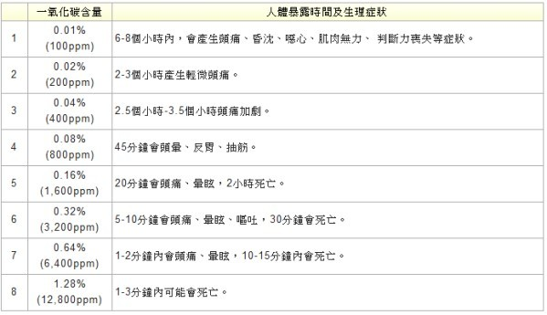
由於一氧化碳是一種無色無味的氣體，中毒後症狀不易察覺，成為潛藏於居家環境中的隱形殺手。專家建議，民眾除安裝熱水器要注意通風外，最好還要加裝一氧化碳偵測器確保居家安全。
市售合格的偵測器價格約2千元上下，消防署的「居家安全診斷表」即將此列入，可讓居家安全多一層保障。
▼防範一氧化碳中毒居家安全診斷表。(圖／取自消防署)

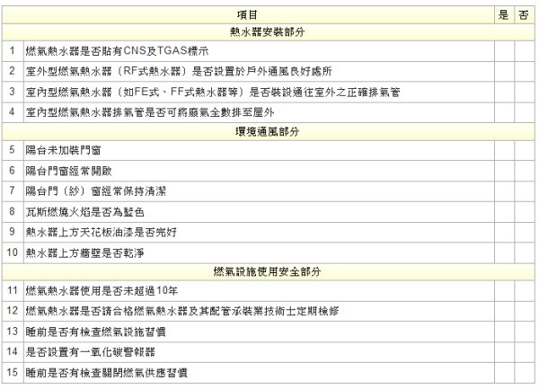
本文參考網址: CO無色無味奪命！專家建議裝「一氧化碳偵測器」 | ETtoday社會新聞 | ETtoday 新聞雲 http://www.ettoday.net/news/20140102/312317.htm#ixzz33vxq8wRG

